ОСОБИСТА ГІГІЄНА ДІТЕЙ ДОШКІЛЬНОГО ВІКУ
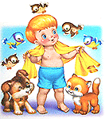
У людини ставлення до власного здоров'я формується з дитинства. Велике значення у збереженні та зміцненні здоров'я дитини має гігієнічне навчання та виховання. Це – обов’язок батьків.

Особиста гігієна - це догляд за своїм тілом та дотримання його в чистоті. Шкіра захищає тіло людини від хвороб. Коли дитина бігає, стрибає, їй стає жарко і на шкірі з'являються крапельки поту. Крім того, на шкірі є тонкий шар жиру, так званого шкірного сала. Якщо шкіру довго не мити, на ній накопичуються жир і піт, де і затримуються частки пилу. Так, шкіра стає брудною, грубою і перестає захищати тіло.

Щоранку діти повинні вмиватися: мити обличчя, руки, шию, вуха. Також необхідно робити це після прогулянок та увечері. Для процедури вмивання варто заздалегідь приготувати рушник і мило, за відсутності крана з водопровідною водою – кувшин або таз. Рушник слід вішати на гачок, а не накидати собі на шию чи плечі, бо на нього під час умивання потраплятимуть бризки води і він буде мокрим і брудним. Умиватися краще роздягненим до поясу або в трусиках та майці. Спочатку варто гарно вимити руки з милом під струменем води, але в жодному випадку не мити руки в ємності. Руки слід намилювати один-два рази з обох боків та між пальцями, потім добре змити мильну піну та перевірити чистоту нігтів. І лише тоді, уже чистими руками, мити обличчя, вуха та шию. Після вмивання необхідно витертися насухо чистим, сухим рушником, який в кожної дитини має бути особистим. Якщо дитина добре вмивалася, то рушник залишатиметься чистим.

Починаючи з чотирьох років, дитина має навчитися самостійно мити обличчя, вуха, верхню частину грудей і руки до ліктів, а з 5-7 – річного віку обтиратися до поясу. Варто допомогти дитині після вмивання гарно розтертися рушником до відчуття приємної теплоти.
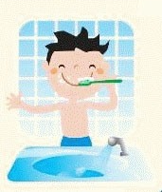
Перед сном обов’язковим є миття ніг, тому що на них дуже сильно потіє шкіра і накопичується бруд. Якщо не мити ноги щодня, носити брудні шкарпетки, панчохи, то це все сприяє появі попрілостей та натирань, а також може призвести до виникнення грибкових захворювань. Після миття ноги необхідно ретельно витерти рушником, який спеціально призначений для цієї процедури.
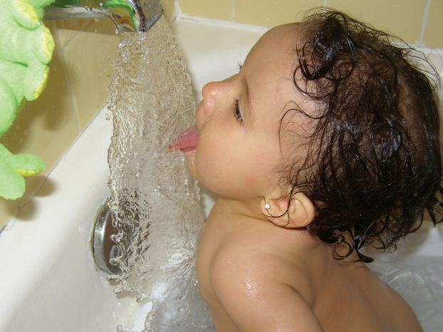
Неоціненне значення має вечірній душ. Так, водні процедури ввечері мають не лише гігієнічне значення, але й сприяють загартуванню, добре впливають на нервову систему та сприяють швидкому засипанню.

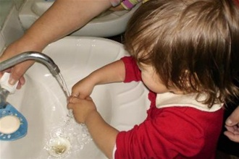

Рекомендується старанно мити волосся, тому що на ньому накопичується багато шкірного жиру, бруду і пилу. Обов’язковою є гігієна нігтів на пальцях рук і ніг. Під довгими нігтями, зазвичай, накопичується бруд і видалити його важко, тому раз на тиждень нігті необхідно акуратно підрізати. В жодному випадку не можна гризти нігті!

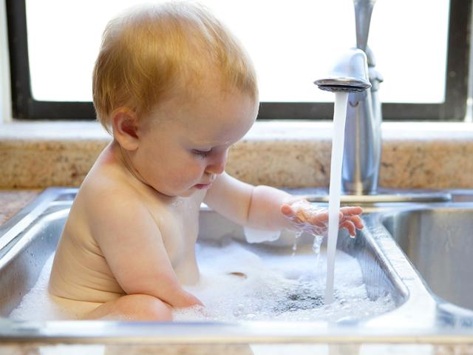

Особливої уваги вимагають руки та їх чистота. Дитині мають пояснити, що руками вона тримає різні предмети: олівці, ручки, книжки, зошити, м'ячі, іграшки; гладить тварин, торкається різних предметів (ручок, ланцюгів, гачків та інших предметів) у туалетних кімнатах. Бруд, часто невидимий, що знаходиться на цих предметах, залишається на пальцях. Якщо брати немитими руками продукти харчування, то бруд потрапляє спочатку до рота, а потім до організму. Тому необхідно мити руки перед їжею, після відвідування туалетної кімнати, після будь-якої іншої діяльності (прибирання кімнати, роботи на присадибній ділянці, гри з тваринами і тому подібне) та перед сном.

Дитина має стежити за чистотою зубів і доглядати їх, оскільки стан зубів впливає на здоров'я, настрій, міміку і поведінку людини. Дуже важливо своєчасно розпочати догляд за порожниною рота і зубами дитини. Дитина має чистити зуби вранці і ввечері перед сном.

Із раннього віку необхідно привчати дитину користуватися носовою хустинкою. Варто пояснити, що під час кашлю чи чхання з носоглотки виділяється велика кількість мікробів і, якщо не користуватися носовою хустинкою, то разом з бризками відбувається зараження оточуючих. Дитина повинна мати окрему хустинку для носа і окрему хустинку для очей (особливо під час захворювання), щоб уникнути потрапляння інфекції з носа до очей і навпаки.

Хустинки мають бути завжди чистими. Змінювати їх необхідно щодня, навіть якщо вони не були використані. Витирати рот, обличчя, перев'язувати подряпину необхідно лише чистою хустинкою.

Дитина дошкільного віку легко піддається вихованню завдяки розвиненому відчуттю наслідування, спостережливості, допитливості та потреби в самостійних діях. Тому необхідно використовувати ці властивості дитини при прививанні їй гігієнічних навичок (своєчасне миття рук, чищення зубів, дбайливе зберігання одягу та інше).

